Rynek pracy w Polsce: Angielski na poziomie B2 wymagany zarówno od początkujących, jak i menedżerów
Znajomość języków obcych to w ogłoszeniach o pracy powszechne kryterium. Sam język angielski wymagany jest w połowie z ponad 85 tys. ogłoszeń, które przeanalizowała szkoła językowa Fluentbe. Jak się okazuje, najczęściej oczekiwany poziom znajomości języka angielskiego jest taki sam w ofertach dla stażystów, jak i kadry zarządzającej najwyższego szczebla.
Czy to możliwe, że od stażystów wymaga się takiej samej znajomości języka angielskiego jak od menedżerów? Przegląd ponad 85 tys. ofert pracy z portali Pracuj.pl, RocketJobs.pl oraz LinkedIn, przeprowadzony przez zespół czołowej polskiej szkoły językowej online Fluentbe pokazuje, że tak. Biorąc pod uwagę wszystkie ogłoszenia, znajomość języka angielskiego była niezbędna w połowie wypadków.
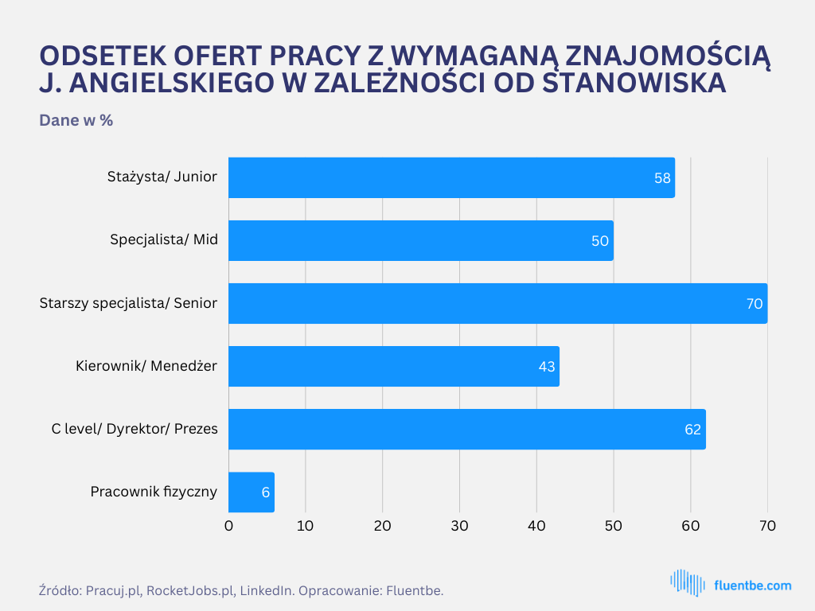
– Na podstawie zebranych danych widać wyraźnie, że poza pracownikami fizycznymi, u których język obcy wymagany jest sporadycznie, brak znajomości angielskiego uniemożliwia aplikowanie na większość ofert, jakie pojawiają się na portalach – zauważa Miłosz Ryniecki, twórca Fluentbe, szkoły języków obcych online. – Należy też zaznaczyć, że w najatrakcyjniejszych ofertach często wymagana jest znajomość przynajmniej jeszcze jednego języka obcego – dodaje Miłosz Ryniecki.

B2 otwiera drogę do kariery
W zależności od poziomu stanowiska wymagana biegłość językowa w ofertach jest różna. Choć po dokładnej analizie ponad 600 ogłoszeń okazuje się, że nie aż tak bardzo, jak mogłoby się wydawać.
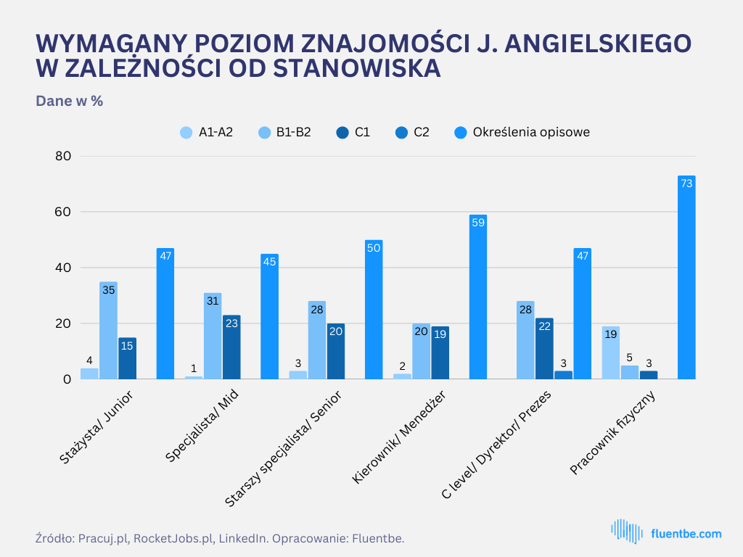
W wypadku ogłoszeń, gdzie niezbędną znajomość języka wyrażono w skali CEFR – od A1 do C2, najczęściej wymagano jej na poziomie B1-B2. I nie miało znaczenia, czy chodziło o ofertę stażu, czy stanowiska kierowniczego, a nawet dyrektorskiego. Co prawda im wyższy szczebel kariery, tym częściej pojawiał się w ogłoszeniach poziom C1, lecz zawsze rzadziej, niż poziomy niższe.
– Może się wydawać, że na wyższych stanowiskach wymaganie znajomości języka angielskiego na poziomie B2 to za mało. Ale jest to poziom pozwalający na w miarę swobodną komunikację, nawet w kwestiach technicznych w ramach swojej specjalności – mówi Miłosz Ryniecki. – Poza tym daje on możliwość szybkiego dokształcenia się w zakresie specyficznej dla wykonywanej pracy terminologii już po zatrudnieniu. Tego typu kursy, nastawione na poznawanie języka branżowego, to jedna z naszych specjalizacji – podkreśla twórca szkoły językowej Fluentbe.

Rozmowa, a nie certyfikat
Skala CEFR użyta była w połowie analizowanych ogłoszeń. W pozostałych pracodawcy swoje wymagania wyrażali w sposób opisowy. Dzięki temu mogli wskazać na specyficzne umiejętności, jakich oczekują od swoich kandydatów.
– Choć nie trzymanie się w ogłoszeniach powszechnie stosowanych poziomów znajomości języków obcych może wydawać się dla kandydatów mniej przejrzyste, w rzeczywistości wskazuje na jedno – pracodawcom zależy na umiejętnościach kandydatów, a nie posiadanych certyfikatach – uważa Miłosz Ryniecki z Fluentbe. – Potwierdziło się to w rozmowach telefonicznych, jakie przeprowadziliśmy z odpowiedzialnymi za rekrutację w wybranych ofertach. Podkreślali oni, że bez względu na udokumentowane osiągnięcia w nauce języków, w procesie rekrutacyjnym czeka na zainteresowanych pracą również praktyczna weryfikacja umiejętności w tym zakresie – uzupełnia ekspert.
W 40 proc. ogłoszeń ze słownym określeniem wymaganego poziomu znajomości języka angielskiego użyto terminu “komunikatywny”. Poza tym dość często pojawiał się “dobra” lub “bardzo dobra” znajomość języka. W wypadku wielu specjalistycznych stanowisk opisy te były bardziej zniuansowane, na przykład od kandydatów oczekuje się znajomości języka “pozwalającej na czytanie dokumentacji technicznej” lub “analizowanie materiałów i raportów”.
Jednak najczęściej słowne określenia wskazują na to, że pracodawców interesuje zwłaszcza zdolność mówienia w języku angielskim, czasem na bardzo wysokim poziomie. Umiejętności pozwalające na “przekazywanie złożonych koncepcji odbiorcom niebędącym ekspertami”, “skuteczne przekazywanie, odbieranie i dokładne interpretowanie pomysłów, informacji i potrzeb”, czy “budowanie i utrzymywanie relacji z mediami, interesariuszami i członkami zespołu” – to przykłady oczekiwań, jakie pojawiły się w analizowanych ogłoszeniach.
– Choć pracodawcy częściej oczekują od pracowników umiejętności mówienia niż pisania w języku obcym, dość często spotykamy się z osobami, które mimo dość dobrej jego znajomości i swobodnego posługiwania się nim na piśmie, “blokują się”, gdy zaczyna się zwykła rozmowa – zauważa twórca szkoły językowej Fluentbe. – Dlatego też w naszych autorskich programach nauczania, stawiamy na przełamywanie tej blokady i ośmielenie kursantów do mówienia. Jednym ze sposobów, jakie w tym zakresie proponujemy, jest rozpoczęcie od rozmów z lektorem AI – mówi Miłosz Ryniecki.
Więcej o analizie 85 tys. ofert pracy pod kątem umiejętności języka angielskiego we wcześniejszym komunikacie prasowym.
---
Fluentbe – najskuteczniejsza szkoła językowa online. Posiada autorską metodologię ulepszaną od 10 lat. Jako pierwsza zaimplementowała model językowy oparty na sztucznej inteligencji w nauczaniu. Posiada autorskie programy dydaktyczne dla różnych branż i starannie wyselekcjonowaną kadrę lektorską (tylko 3/100 zainteresowanych lektorów zostaje zatrudnionych), co pozwala krok po kroku podnosić kompetencje językowe pracowników o min. 1 poziom na semestr.
Dane statystyczne na podstawie przeglądu 85 408 ofert pracy na terenie Polski opublikowanych w serwisach Pracuj.pl, RocketJobs.pl oraz LinkedIn w dniach 5-11 lutego 2025 r. Dokładnej analizie poddano 633 losowo wybrane ogłoszenia spośród 43 051 zawierających wymóg znajomości języka angielskiego lub opublikowanych w języku angielskim.

